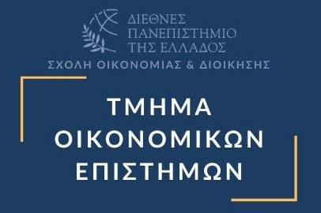

Διοργάνωση εκδήλωσης με θέμα
«Η ελεγκτική λογιστική και το επάγγελμα του Ορκωτού Ελεγκτή Λογιστή»

Σας προσκαλούμε την Τετάρτη, 2 Απριλίου Μαρτίου, στις 12.15, στο Αμφιθέατρο 1 του τμήματος Οικονομικών Επιστημών στην εκδήλωση με θέμα «Η ελεγκτική λογιστική και το επάγγελμα του Ορκωτού Ελεγκτή Λογιστή» και ομιλητή τον ορκωτό ελεγκτή και υποψήφιο διδάκτορα του τμήματος κ. Γκέγκα Μιχαήλ (είναι η ίδια εκδήλωση που στις 19 Μαρτίου ακυρώθηκε).

Ο κ.Γκέγκας Μιχαήλ εργάζεται ως Ορκωτός Ελεγκτής Λογιστήςγια πάνω από 10 χρόνια. Αυτή τη στιγμή είμαι partner στην ελεγκτική εταιρεία Alpha Auditors, ενώ στο παρελθόν έχει διατελέσει στέλεχος των BDO, Grant Thornton και Ernst&Young. Στην τελευταία εργάστηκε στο εξωτερικό και συγκεκριμένα στο Εδιμβούργο για 18 μήνες. Επίσης, είναι υποψήφιος διδάκτορας στο Τμήμα Οικονομικών Επιστημών του ΔΙΠΑΕ, ενώ κατέχει μεταπτυχιακό τίτλο στα Data Analytics από το Northumbria University. Επιπλέον, είναι κάτοχος του ACCA (Association of Chartered Certified Accountants) και του ελληνικού επαγγελματικού τίτλου του ΙΕΣΟΕΛ (Ινστιτούτο Εκπαίδευσης Σώματος Ορκωτών Ελεγκτών Λογιστών). Τέλος, είναι πτυχιούχος Οικονομικών Επιστημών από το Πανεπιστήμιο Μακεδονίας.

Θα χορηγηθούν βεβαιώσεις συμμετοχής.

Η Πρόεδρος του Τμήματος
Περσεφόνη Πολυχρονίδου
Αν. Καθηγήτρια

